**Государственное бюджетное общеобразовательное учреждение**

**средняя общеобразовательная школа № 464**

**Пушкинского района Санкт-Петербурга**

«Петербургский мир Раскольникова»

**Работу выполнила:**

Шелеметьева Кристина,

ученица 11 «А» класса

**Научный руководитель:**

Лукинская Светлана Владимировна

Санкт-Петербург

2023 г.

**Оглавление**

1. Введение 3

1.1. Проблема 3

1.2. Цель: 4

1.3. Продуктом 4

2. Основная часть 6

2.1 Разработка анкеты: 6

2.2 Проведение анкетирование для учащихся 11 класса 7

2.3 Анализ данных анкетирования 8

2.4 Изучение Петербурга в романе Ф.М. Достоевского 9

2.5 Значение символических деталей 11

2.6 Поиск мест романа на современной карте Санкт-Петербурга 16

2.7 Создание на основе систематизированных данных компьютерной презентации. 20

2.8 Представление мультимедийного продукта в качестве дидактического материала на уроке профориентации или на классном часе. 21

2.9 Проведение опроса среди учащихся на предмет выявления эффективности (полезности) созданного продукта. 21

3. Заключение 21

Список используемой литературы и Интернет-ресурсов 24

Приложение 1 25

Приложение 2 26

Приложение 3 28

Приложение 4 29

Приложение 5 31

Приложение 6 32

Приложение 7 33

Приложение 8 34

Приложение 9 35

## 1. Введение

## 1.1. Проблема

Отсутствие у учащихся старших классов понимание того, что в романе Ф. М. Достоевского «Преступление и наказание» одна из главных ролей в совершении преступления принадлежит Петербургу.

**Актуальность:**

Петербург – это город, у которого много имён. Многие люди бывали в Санкт-Петербурге, если не очно, то заочно вместе с героями литературных произведений. Большинство людей идеализируют Петербург как эстетичный, завораживающий своей красотой, с красивейшей архитектурой город. Каждая эпоха в истории русского общества знала свой образ Петербурга. Если затронуть литературные произведения, то мы увидим, что каждый писатель изображал Петербург по-разному. В произведениях А.С. Пушкина Петербург предстает перед нами как парадный город. Северная столица государства являлась для Пушкина краем красоты и вдохновения. У Н.В. Гоголя – это мистический Петербург. Гоголевский Петербург – город нищих чиновников и бедного люда, противостоящий парадному блеску Невского проспекта. Фёдор Михайлович Достоевский в романе «Преступление и наказание» Петербург совершенно особенный, свой Петербург — город униженных и оскорбленных. Красота главной улицы призрачна и обманчива.

Восприятие города Достоевским я бы назвала эпилептическим. Человек, город, улица, дом, комнаты в романе образуют единый «организм». И человек бессознательно или осознанно чувствует зависимость от города и его, как мы сейчас говорим, инфраструктуры. Из-за этого Раскольников не любил «сей великолепный и украшенной многочисленными памятниками» Петербург, потому что зависимость эта тяжка и унизительна и «инфраструктура» эта античеловечна.[1]

Читая роман, сразу можно не заметить, сколько символов и деталей, которые несут за собой особый смысл, находиться в романе. Большая часть символов литературного романа о преступлении и моральной ответственности указывают нам на то что, город – это не простая декорация для романа, а один из его героев. В данном случае герой с отрицательным знаком, потому что если быть особенно внимательным читателем, то можно увидеть, что именно город стал соучастником главного злодеяния романа. Об этом необходимо знать старшеклассникам, изучающим это произведение, хотя бы, потому что это расширяет общий кругозор, углубляет наши знания о городе, в котором мы живем и учимся, подтверждает необходимость изучать произведения Ф. М. Достоевского более осмысленно. Эта тема очень актуальна, потому что очень интересна роль Петербурга, но, к сожалению, на уроках литературы это опускается из-за того что, в этом нужно разобраться, а время, которое выделяется на уроках недостаточно, поэтому нам кажется необходимым данную информацию дать в доступном систематизированном виде, чтобы заинтересовать обучающихся.

## 1.2. Цель:

Подготовить в качестве дидактического материала для уроков литературы виртуальную экскурсию по местам романа Ф.М. Достоевского «Преступления и наказания», раскрывающую роль Петербурга в совершении преступления.

**Задачи:**

1. Провести анкетирование на предмет выявления потребности обучающихся и учителей в продукте.
2. Обратиться к роману «Преступление и наказание» на предмет изучения задействованных средств и приемов, раскрывающих образ Петербурга.
3. Выявить символы и детали романа, указывающие на роль Петербурга, как соучастника преступление.
4. Определить основные места романа на современной карте Петербурга.
5. Отобрать необходимый материал для виртуальной экскурсии.
6. Создать мультимедийный продукт, раскрывающий роль Петербурга в совершении преступления.

1.3. Продуктом моего проекта является компьютерная презентация.

Презентация будет выполнена в программе Microsoft Office Power Point.

В качестве моего продукта будет выполнена виртуальная экскурсия по местам романа Ф.М Достоевского «Преступление и наказание», которые имеют определенную символическую нагрузку, раскрывающую роль Петербурга как соучастника преступления. Каждая дислокация будет иметь описание. Для тех, кто заинтересуется данным местом, может воспользоваться дополнительной функцией. Нажав кнопку интерактива, вы узнаете значение символики данного места.

**Дорожная карта**

|  |  |  |  |
| --- | --- | --- | --- |
| № этапа | Мероприятие | Срок | Необходимые ресурсы |
| 1 | Разработка анкеты | Декабрь – январь | Компьютер, программа MicrosoftWord |
| 2 | Проведение анкетирования среди учащихся 11 класса и учителей литературы | Декабрь – январь | Компьютер, Онлайн-инструмент от Google «Google Forms» |
| 3 | Анализ данных анкетирования | Декабрь – январь | Компьютер, Онлайн-инструмент от Google «Google Forms» |
| 4 | Изучение Петербурга в романе Ф.М. Достоевского | Январь – февраль | Интернет-ресурсы, текст романа «Преступление и наказание» |
| 5 | Значение символических деталей | Февраль – март | Компьютер, Интернет-ресурсы |
| 6 | Поиск мест романа на современной карте Санкт-Петербурга | Февраль – март | Компьютер, Интернет-ресурсы, карта СПб |
| 7 | Создание на основе систематизированных данных компьютерной презентации. | Март – май | Компьютер, программа PowerPoint |
| 8 | Представление мультимедийного продукта в качестве дидактического материала на уроке профориентации или на классном часе. | Сентябрь – октябрь | Компьютерная презентация |
| 9 | Проведение опроса среди учащихся на предмет выявления эффективности (полезности) созданного продукта. | Сентябрь – октябрь | Компьютер, Онлайн-инструмент от Google «Google Forms» |

**Методы, применяемые при выполнении данного проекта:**

В работе запланировано использование теоретических методов исследования, такие как синтез, классификация, формализация и конкретизация, а также анкетирование на начальном этапе проекта.

**Оценка привлекаемых ресурсов** (имеющиеся ресурсы, недостающие ресурсы, способы обеспечения ресурсами): имеющиеся интернет-ресурсы - общедоступны; недостающие ресурсы – нехватка детального знания текста; для обеспечения ресурсами необходимо обратиться к тексту романа; данные подтверждающих актуальность – анкетирование

# 2. Основная часть

## 2.1 Разработка анкеты:

Анкетирование на ранних стадиях разработки моего проекта должно решить одну из задач, есть ли спрос на виртуальную презентацию по метам романа Ф. М. Достоевского «Преступление и наказание», которые имеют определенную символическую нагрузку среди 11 классов и учителей литературы.

Каждая анкета анонимна и содержит 3 закрытых вопроса и 2 открытых. Ответы помогут мне удостовериться в актуальности предпочтенной темы и запланированного продукта.

Анкетирование можете увидеть в Приложение 1.

Анкета содержит следующие вопросы и варианты ответов:

1. Кем вы являетесь?

А) Ученик Б) Учитель

1. Кто, по Вашему мнению, является главным героем романа «Преступление и наказание»?

_________________________________

1. Можно ли считать, что особую роль в совершении преступления Родиона Раскольникова сыграл Петербург?

А) Да Б) Нет

1. Можете ли Вы назвать символические детали, раскрывающие роль Петербурга как соучастника преступления?

___________________________________

1. Готовы ли Вы самостоятельно исследовать роман для подтверждения того, что Петербург является соучастником преступления?

А) Да Б) Нет

1. Хотели бы Вы получить в качестве дидактического материалы интерактивную презентацию, которая раскрывает роль Петербурга как соучастника преступления, посредством символических деталей произведения?

А) Да Б) Нет

В качестве опрашиваемых мной были выбраны ученики 11 классов и учителя литературы. Мой выбор обоснован тем, что роман, с которым я работаю, изучается в 10 классе, что означает, что ученики 11 класса уже знакомы с его содержанием. Их мнение поможет понять, будет ли наш продукт востребован, исходя из их опыта и понимания того, насколько такой продукт был бы полезен в 10 классе. Мой продукт будет практичен для учителей литературы, поскольку им не придется тратить время на поиск информации в интернете, а также они смогут предоставить ученикам информацию в удобной форме. Я выбрал учителей литературы в качестве потенциальных пользователей нашего будущего продукта, поэтому их мнение об его востребованности будет наиболее ценным.

## 2.2 Проведение анкетирование для учащихся 11 класса

Для проведения анкетирования я выбрала сайт "Google Forms".

Данный онлайн-сервис имеет ряд преимуществ:

* Простота в использовании. Работать с Google Формами очень просто. Не нужно обладать какими-либо знаниями в области информатизации, чтобы разобраться с данным сайтом. Всё удобно и понятно. Каждая функция имеет своё краткое описание, поэтому работа не составит трудностей.
* Оформление. Google Формы позволяют создать свой собственный и неповторимый дизайн. Можно выбрать любой шаблон для оформления своей работы из галереи самого сайта или же загрузить свой. Также, сайт даёт возможность выбора шрифта для текста и цвета для оформления отдельных частей документа.
* Доступность. Работа с данным сайтом доступна в любое время. А также, форма хранится в облаке профиля, что исключает потерю доступа к ней. Помимо этого, Google Формы можно использовать как на компьютере, так и на телефоне.
* Понятность. Google Формы самостоятельно собирают всю необходимую информацию и профессионально оформляют её в виде статистики. Это позволяет сразу переходить к анализу полученных данных, не теряя время на обработку всей информации.

Данный сайт позволил мне создать анкету, копию которой вы можете видеть в Приложении 1. Я оценила удобство данной формы анкетирования, так как ответы респондентов программа отсортировала самостоятельно. На основе полученных данных Google создал диаграммы, позволяющие наглядно увидеть результаты анкетирования. Это также позволило сэкономить время на анализе информации.

В анкетировании приняли участие 40 человек: 36 учащихся 11 класса и 4 учителя русского и литературы.

## Анализ данных анкетирования

С данными анкетирования вы можете посмотреть в Приложении 2

1. Кем вы являетесь?

По результатам опроса, в анкетирование приняло 35 учеников 11 класса школы № 464 и 4 учителя русского и литературы.

1. Кто, по Вашему мнению, является главным героем романа «Преступление и наказание»?

По ответам на второй вопрос можно судить о том, что большинство, а именно 37 опрошенных считают, что главным героем романа является Родион Раскольников, что указывает на неполное знание героев всех романа. Проанализировав анкеты, я столкнулась с тем, что учащиеся и учителя, не выделяют Петербург, как главного героя. Только один человек из 40 опрошенных ответил, что одну из главных ролей занимает, город в котором происходит действие.

1. Можно ли считать, что особую роль в совершении преступления Родиона Раскольникова сыграл Петербург?

Данные подтверждают тот факт, что действительно, Петербург сыграл особую роль в совершении преступления Родиона Раскольникова. Он является не просто местом действия, но и активным участником внутреннего конфликта главного героя. Но при этом опрошенные ученики и учителя не относят к главным героям Петербург. Этот факт подтверждают ответы на вопрос №2.

1. Можете ли Вы назвать символические детали, раскрывающие роль Петербурга как соучастника преступления?

В основном на этот вопрос были даны такие ответы: «Не знаю», «Не могу», «Не помню». Мы можем сделать вывод, что большинство опрошенных людей либо не внимательно читали роман «Преступление и наказание» либо они просто не знали, что та или иная вещь может нести в себе символический смысл. А между тем в тексте большое количество символических деталей, которые помогают в осмыслении романа.

1. Готовы ли Вы самостоятельно исследовать роман для подтверждения того, что Петербург является соучастником преступления?

При ответе на 5 вопрос 80% людей, принявших участие в анкетировании, ответили, что они не хотят самостоятельно изучать роман, чтобы убедиться в том, что Петербург является соучастником преступления. Мы можем предположить, что ученики и учителя хотели бы иметь дидактическое пособие, где раскрывалась роль Петербурга как соучастника.

1. Хотели бы Вы получить в качестве дидактического материалы интерактивную презентацию, которая раскрывает роль Петербурга как соучастника преступления, посредством символических деталей произведения?

Все респонденты единогласно ответили, что они хотели бы получить в качестве дидактического материалы интерактивную презентацию, которая раскрывает роль Петербурга как соучастника преступления, посредством символических деталей произведения. Данный факт подтверждает актуальность моего продукта и проекта в целом.

## 2.4 Изучение Петербурга в романе Ф.М. Достоевского

После изучения данных анкетирования необходимо понять, особенности Петербурга, представленного в романе. [2]

Существует значительное количество выразительных средств, которые Ф.М. Достоевский использует, чтобы описать Петербург в своем произведении. Он активно прибегает к цветописи, которая играет важную роль в создании психологической атмосферы. Преобладающим цветом является желтый, который встречается в различных формах: желтенькие обои, грязно-желтые фасады домов, пожелтевшая кацавейка, желтый билет, желтый камень и желтая мебель. Эти грязные оттенки создают ощущение болезни и душевного расстройства, они притягиваются к героям и заставляют их чувствовать себя неуютно и нестабильно. Чтобы противопоставить такому мрачному и желчному цвету, автор использует светлые тона, в частности, голубой и зеленый. Однако, их присутствие в романе незначительно, они связаны с персонажем Сони Мармеладовой и ее голубыми глазами, а также зеленым шейным платком.  
 Звукопись также имеет большое значение в произведении "Преступление и наказание". Звуки в нем далеки от мелодии. Например, скитания Раскольникова по трактирам, сопровождаемые криками и возгласами пьяных людей, проходы бывшего студента мимо строительных бригад и лесов, сопровождающиеся визгом пилы и ударами молотков. Звук плеска воды в каналах вызывает чувство тоски и тревоги. Музыкальный фон романа неразрывно связан с мрачными и грязными улицами Петербурга и состоянием души главного героя.  
 Сюжет произведения разворачивается в течение летнего сезона. В городе царит душная жара, которая также оказывает влияние на персонажей.

В этом романе Ф.М. Достоевского большая часть событий разворачивается на улицах Петербурга. Образ города, представленный в произведении, вызывает чувство ужаса и соответствует трагической жизни, которая протекает на его грязных улицах и в нищенских трущобах, где герои живут. Петербург изображается как мрачный серый город, где на каждом углу можно встретить пивные, куда бедняки приходят, чтобы забыть свои горести... На улицах города заполняет пьяный народ и девушки с желтым билетом, а нищета, болезни и отсутствие правил – таков образ Петербурга, созданный Достоевским. Город в романе «Преступление и наказание» не только населен оскорбленными и униженными людьми, но и деятельными индивидуумами, которые выживают, делая, что только могут. Визуальное представление Петербурга является одним из средств, которое использует Достоевский. Пейзаж не просто служит для описания окружающей обстановки, но создает настроение, усиливает и раскрывает социальные и психологические характеристики героев, а также выражает то, что связано с их внутренним миром. Подробности и сцены жизни Петербурга пронизывают все произведение: «По старой привычке, обыкновенным путем своих прежних прогулок, он прямо направился на Сенную. Не доходя Сенной, на мостовой, перед мелочною лавкой, стоял молодой черноволосый шарманщик и вертел какой-то весьма чувствительный романс»

Также, помимо описания города, в романе обращается внимание на жилищные условия героев, которые также отражают их эмоциональное состояние. Квартира Раскольникова наполнена тоской и духотой, а ее обстановка напоминает скорее шкаф или гроб с минимальным количеством облезлой мебели и пыльными обоями. Именно здесь Раскольников погружается в мысли об убийстве старухи. Квартира Сони Мармеладовой выглядит еще хуже, походя на сарай и лишенная необходимой для жизни мебели. Семья Мармеладовых вынуждена сжиматься в тесном пространстве с тремя маленькими детьми, где царит душный табачный дым, непрекращающиеся крики соседей и пьяные вопли. Их жилище описывается как самая бедная комната длиной в несколько шагов, где воняло с лестницы. Таким образом, помимо символического значения Петербурга, описание жилищных условий героев также играет важную роль в создании особой атмосферы в романе и передаче эмоциональных состояний персонажей.

## 2.5 Значение символических деталей

*Символ только тогда истинный символ, когда он неисчерпаемо беспределен в своем значении. Он многолик, многосмыслен и всегда темен в своей глубине.  
    Д. Мережковский*

*[3]*

Символ в литературе – это образ, который выражает смысл какого-либо предмета или явления в конкретной форме, а деталь (от франц. detail — подробность, мелочь, частность) — выразительная подробность, которая выступает средством создания художественного образа. [4] В художественном тексте романа через деталь можно понять многое, даже больше, если просто сказать текстом, ведь из деталей складывается единый образ. Символ может выразить свои глубокие значимости, так как он способен нести скрытые смыслы и идеи. Символ всегда имеет свою уникальную суть. В художественном произведении «Преступление и наказание» образы-символы становятся важными точками фокуса, вокруг которых развивается сюжет.

В произведении возникают такие основные образы-символы, которые запоминаются и оставляют глубокий след в памяти читателя. В первую очередь следует упомянуть фамилию главного героя, архитектуру Петербурга, желтый цвет, лестницу и топор. Кроме того, в романе повторяется слово «вдруг» 760 раз. Все эти образы и слово имеют сильное символическое значение, которое может быть раскрыто только через анализ текста и понимание их связи с числовой символикой.

Числовая символика:

1. **Фольклорно-евангельское число «три»**

Обратися к тексту романа.

* По завещанию Марфы Петровны, Дуня получила три тысячи рублей;
* Раскольников звонил в колокольчик старухи трижды и ударил её топором также трижды;
* Три встречи Раскольникова с Порфирием Петровичем являются основой философского содержания романа;
* На третий день после убийства «объявляется вдруг самый неожиданный факт»,
* в трёх шагах стреляет Дуня;
* три билета вручает Соне Свидригайлов;
* три часа дожидается Разумихин, когда Раскольников проснётся;
* «три раза приходила» Марфа Петровна к Свидригайлову;
* у Сони «большая комната с тремя окнами»;
* Три целковых осталось у Пульхерии Александровны и Дуни;
* С третьего слова голос Сони зазвенел и порвался, когда она читала про воскресение Лазаря Раскольникову;
* О трех дорогах Сони думал Раскольников: «броситься в канаву, попасть в сумасшедший дом, или … или, наконец, броситься в разврат…».

Число три в романе автора проходит определенную эволюцию. В начале оно означает преступление. В конце — спасение, новую жизнь.

1. **Число 30 – предательство Иуды**

Обратимся к тексту.

* «В девять часов вечера выложила Соня тридцать целковых перед Катериной Ивановной и этим самым принесла себя в жертву ради спасения голодных детей.»
* «Последние тридцать копеек вынесла Соня Мармеладову на похмелье, и он не мог в эту позорную для него минуту не ощущать себя Иудой».
* «Марфа Петровна выкупила Свидригайлова из долговой ямы за тридцать тысяч, и он предал ее».

Число 30 ассоциируется с притчей о том, как Иуда предал Христа за 30 серебряных монет. В тексте каждое упоминание числа 30 связано с актами предательства. [5]

1. **Символика числа 7.**

В романе число 7 играет особую и повторяющуюся роль, также являясь наиболее устойчивым мотивом. Роман состоит из 7 частей. Теологи относят число 7 к священному, поскольку оно является результатом соединения чисел 3, символизирующего божественное совершенство (Святая Троица), и 4, числа мирового порядка. Следовательно, число 7 символизирует «союз» Бога и человека.

В тексте романа мы находим следующие отсылки к числу 7:

* Роковое время для Раскольникова - 7 часов вечера.
* «…он узнал, что завтра, ровно в 7 часов вечера, Лизаветы, старухиной сестры, не будет дома…»
* Свидригайлов прожил с Марфой Петровной всего 7 лет, но для него это было как 7 лет каторги.
* Сон Раскольникова, где он представляет себя 7-летним мальчиком.
* «Им оставалось еще 7 лет. Семь лет, только семь лет! В начале своего счастья они готовы были рассматривать эти 7 лет как 7 дней».
* Достоевский направляет Раскольникова на убийство именно в 7 часов.

В эпилоге число 7 вновь появляется для того, чтобы восстановить союз, чтобы герой мог снова стать человеком. Число 7 в конце романа уже несет в себе не символ гибели, а спасительное значение. [5]

1. **Символика числа 4.**

Число 4 имеет особое сакральное значение в тексте романа. В романе множество упоминаний этого числа:

* Квартира жертвы находится на четвертом этаже.
* Раскольников прячет деньги старухи во дворе, где строится четырехэтажный дом.
* Комната Мармеладова находится на четвертом этаже.
* Полицейская комната также находится на четвертом этаже.
* Чтение притчи о Лазаре происходит через 4 дня после преступления и находится в 4 главе 4 части. Связь между Раскольниковым и Лазарем прослеживается на протяжении всего романа.

Число 4 имеет глубокое значение в миропорядке: четыре времени года, четыре Евангелия, четыре стороны света, четыре этапа жизни человека.

Таким образом, число 4 связано с преступлением, духовной гибелью героя, а также его желанием материальных благ. [5].

1. **Число 11- число высшей справедливости.**

Обратимся к тексту:

* «В 11 часов вечера зашли Раскольников с Мармеладовым домой к Катерине Ивановне».
* «Я поздно… 11 часов есть?» - время прихода Раскольникова к Соне.
* «… на другое утро, в ровно в 11 часов, Раскольников вошел в отделение пристава следственных дел к Порфирию Петровичу».

В романе Достоевского неоднократные упоминания числа 11 напрямую связаны с евангельским текстом. Автор, вероятно, вспоминал евангельскую притчу о виноградаре и работниках, которую читают о провозглашении царства небесного четыре раза в день: в третий, в шестой, в девятый и в одиннадцатый час. Вечером была заплачена равная плата всем, начиная с тех, кто пришел в одиннадцатом часу.

Применительно к встречам Раскольникова с Мармеладовым, Соней и Порфирием Петровичем в романе, упоминания времени в 11 часов указывают на то, что, в соответствии с этой евангельской притчей, никогда не поздно признаться, покаяться и измениться. Это напоминание о том, что в евангельском часу можно стать из последнего пришедшего первым.

Для поиска ответов на эти вопросы Достоевский обращался к Новому Завету, в котором раскрывается судьба Иисуса Христа, что в свою очередь отражается в структуре и смысловом наполнении его произведения. [5].

**Вывод:**

Числовой символизм, к которому Достоевский так часто прибегает, направлен на придание особой значимости и глубины происходящим событиям. Это помогает автору более полно раскрыть личность человека и его душу, которая всегда, по убеждению писателя, стремится быть как можно ближе к Богу.

В произведение, которое я изучаю цвет можно рассматривать как важный элемент, который служит не просто декорацией, но и символическим кодом, отражающим внутреннее состояние и переживания главного героя, Родиона Раскольникова.

Символика цвета:

1. **Желтый цвет**

Многие исследователи обращают внимание на насыщенное использование желтого цвета на протяжении всего романа. Большое количество предметов и элементов описывается в желтых оттенках - мебель «из желтого дерева», «желтые рамки», «пожелтелая кацавейка», «желтый диван», «желтое лицо», «желтый билет», «желтенькие обои», «темно-желтое» лицо Порфирия Петровича, «два желтых кусочка сахару». По мнению исследователей, это создает атмосферу угнетения, вызывая внутреннее беспокойство и психическую неустойчивость у героев до и после совершения преступления.

Когда мы читаем роман, желтый цвет кажется неотступным и угнетающим, словно он заполняет и проникает в нас, подобно пронзительному звуку. Это обилие одного цвета напоминает продолжительный, однообразный звук, который способен казаться гнетущим и преследующим. Оттенки желтого отражают темную и мрачную атмосферу романа, а также ассоциируются с беспомощностью и неопределенностью.

Само слово «желтый» приобретает гнетущее звучание, особенно когда мы приводим в пример фразы, описывающие сцены в романе. Например, фразы о «желчной, злой улыбке», о «желтой каморке», и другие создают ощущение назойливого шипения и тягостного давления. Когда описываются грязные и унылые тоновые оттенки желтого, это еще сильнее подчеркивает душевное беспокойство и напряжение внутри персонажей, усиливая ощущение нестабильности и беспокойства. [6]

Этот цвет отражает внутренний мир героев, создавая атмосферу отчаяния, психологической напряженности и душевной тяжести. Он является иллюстрацией их безысходной ситуации и внутреннего конфликта, предвещая несчастья и аномалии в их жизнях. Грязно-жёлтый, уныло жёлтый, болезненно жёлтый цвет вызывает внутреннее угнетение, психическую неустойчивость, которая свойственна герою  до преступления и  после преступления.

1. **Красный цвет**

В романе "Преступление и наказание" красный цвет является одним из самых часто употребляемых цветовых определений и обычно трактуется автором в негативном ключе. В произведении автор связывает красный цвет с болезнью, страданием и горем. Поскольку красный цвет имеет разнообразные оттенки, его трактовка может быть разной.

Особенно выразительным примером является сцена убийства старухи процентщицы, окрашенная в кровавый цвет с отсылками к красной жидкости ("кровь хлынула, как из опрокинутого стакана", "целая лужа крови"), а также упоминаниями о "красном сафьяне" и "красном гарнитуре". Красный цвет ассоциируется здесь с активностью, а также с животной жаждой и агрессией, повышением пульса, давления и учащением дыхания. Использование красного цвета в данной сцене создает образ насилия, агрессии и внутренней борьбы главного героя. Также красный цвет связывается с эмоциональной напряженностью - красные пятна на щеках Катерины Ивановны, а также красные отвороты на сапогах Мармеладова.

Встреча с Мармеладовым представляет собой еще один эпизод, в котором красный цвет несет эмоциональную нагрузку, касающуюся безысходности и страдания. Раскольников обращает внимание на "красные отвороты" сапог Мармеладова, видя в них символ его борьбы и выживания в трудных жизненных условиях. Этот эпизод отражает чувство безысходности и бедствия, описывая Мармеладова и его позицию как одного из тех, кто смеется над чужими страданиями.

Очень интересное замечание. Действительно, в романе "Преступление и наказание" оттенки красного проникают даже в имена героев, что добавляет глубину символического содержания произведения. Красный цвет окрашивает моменты эмоциональной перезрения и внутреннего конфликта главного героя.

Когда герой отказывается от "наваждения", закат приобретает ярко-красный оттенок, что может свидетельствовать о развязке внутренней борьбы и нахождении внутреннего покоя. Природа, таким образом, символически поддерживает его в этот момент.

Интересно отметить и символические значения имен героев. Например, имя Порфирий, происходящее от греческого "багряный" и "багряница", может олицетворять истязание и издевательства, что указывает на роль этого персонажа в отношении Раскольникова.

Также, имя Родион, обозначающее "розовый" по-гречески, и в свете психологии цветов это определение для убийцы действительно звучит необычно. Но оно можно интерпретировать как показатель противоречия внутреннего мира главного героя, где нежность и добрые поступки героя заставляют нас видеть его чуткость и ранимость, несмотря на жестокость его преступлений. Это добавляет сложности и детализации в психологический портрет Раскольникова, делая его персонажем глубже, чем кажется. [6]

1. **Зеленый цвет**

В романе встречается ещё и зелёный цвет. В этом произведении он всегда является резким контрастом по отношению к окружающей обстановке. Он разительно отличается от всей цветовой гаммы произведения, выделяясь своей свежестью и чистотой.

Зеленый - цвет весны, созревания, нового роста, надежды.

Обратимся к роману:

* «Раскольников перешел мост и поворотил на острова. Зелень и свежесть понравились сначала его усталым глазам…». Но … зелень бьет в глаза, раздражая Раскольникова, когда он оказывается после преступления на Васильевском острове.
* «Раскольников пошел прямо к дому на канаве, где жила Соня. Дом был трехэтажный, старый и зеленого цвета».

Наиболее значимый в романе цветовой образ – зеленый драдедамов платок Мармеладовых, который становится символом страданий и надежды. «Соня схватила свой платок и накинула его на голову. Это был зеленый драдедамов платок». В тот момент, когда Раскольников раскаивается и сознается в своих чувствах к Соне, именно этот зеленый платок она надевает. В данном случае, зеленый цвет символизирует духовную чистоту и невинность. Зеленый цвет- шанс на искупление своих грехов и раскаяние в них.[7]

**Вывод:**

Таким образом, в романе "Преступление и наказание" цвет можно рассматривать как активного соучастника внутренней драмы главного героя, обогащающего повествование и помогающего читателю лучше погрузиться в психологические тонкости произведения.

## 2.6 Поиск мест романа на современной карте Санкт-Петербурга

В период времени с Достоевского до наших дней Петербург претерпел значительные изменения. В период написания произведений Достоевского, Петербург был центром империи и одним из крупнейших европейских городов. Отметим несколько крупнейших изменений, которые произошли со времен Достоевского:

1. Увеличение территории: В начале XIX века Петербург был активно расширен, были построены новые районы, расширена городская территория и созданы новые пригороды. Одним из самых заметных изменений было расширение границ города. Во времена Достоевского Петербург был ограничен Невской линией фортификационных сооружений, которые были построены для защиты города от вражеских атак. В начале XX века фортификации были снесены, и границы города были значительно расширены. Таким образом, оригинальные пределы, о которых было упомянуто в романах Достоевского, изменились в значительной степени.

2. Индустриализация: постепенно происходило развитие индустриального сектора, включая строительство предприятий, фабрик и заводов.

3. Изменение архитектуры: В зданиях Петербурга произошли значительные изменения в стиле и архитектурной концепции. Появились новые административные и жилые здания, которые стали символами различных исторических периодов и архитектурных стилей.

4. Инфраструктура: С увеличением населения происходили значительные изменения в городской инфраструктуре: появлялись новые мосты, транспортные магистрали, городские сады и парки, общественные транспортные средства, такие как трамваи и метро. Развитие электрификации также привело к изменению освещения в городе. Все эти изменения значительно повлияли на карту Петербурга, делая его более современным и удобным для проживания.

[8,9]

Изменение карты города вы можете увидеть в Приложении 3.

Чтобы найти подходящие места романа, я поставила себе конкретную установку, что мне нужны места, несущие в себе определенную символическую нагрузку или имеющие символическую деталь. В Питере находиться места из романа, которые являются фоновыми, они не несут в себе никакой символической нагрузки, например:

* Вид через ограду Юсупова сада на бывший Екатерингофский проспект;
* Кокушкин мост и Столярный переулок;
* Бывший Николаевский мост через Неву;

Источниками необходимого материала для поиска мест из романа послужили буклет из Литературно – мемориального музей Ф.М, Достоевского и Интернет-ресурсами.

Места романа на современной карте Петербурга:

1. **«Дом Раскольникова»**

Дом Раскольникова, главного героя романа Федора Достоевского "Преступление и наказание", находился в черновом, нищенском районе Петербурга. Описывается как мрачное и убогое место, которое отражает внутреннее состояние самого Раскольникова. Дом является символом его внутреннего конфликта и морального упадка. В романе дом служит важным элементом атмосферы и визуального описания бедности и разочарования.

Символика этого места:

* Здесь происходит сон Раскольникова, когда он представляет себя 7-летним мальчиком.
* «Проснулся он жёлчный, раздражительный, злой и с ненавистью посмотрел на свою каморку»
* «… на грязных желтых обоях с белыми цветочками…»
* «… положила два желтых кусочка сахару…»
* Три часа дожидается Разумихин, когда Раскольников проснётся
* В каморке Раскольникова имеется три стула

1. **«Дом старухи – процентщицы»**

Дом старухи – процентщицы из романа "Преступление и наказание" находился на улице Фонарный переулок, в черновом, бедном районе Петербурга. Он описывается как старый, заброшенный и темный, что отражает внутренний мир самой старухи и окружающую её обстановку. В этом доме происходит убийство процентщицы и её сестры, что становится отправной точкой для развития сюжета романа. Дом старухи процентщицы становится символом бедности, уныния и отчаяния, что отлично соотносится с общей атмосферой романа.

Символика места:

* Раскольников три раза позвонил в колокольчик старухи,
* три раза ударил её топором
* Квартира жертвы находится на четвертом этаже.
* Небольшая комната, в которую прошел молодой человек, с желтыми обоями, геранями и кисейными занавесками на окнах... "
* «Мебель, вся очень старая и из желтого дерева…»
* «…двух-трех грошовых картинок в желтых рамках…»
* «…желтых, истрепанных и истасканных…»
* «кровь хлынула, как из опрокинутого стакана»

1. **«Дом Сони Мармеладовой»**

Дом Сони Мармеладовой из романа "Преступление и наказание" находился в черновом, нищенском районе Петербурга. Дом описывается как старый и обветшалый, а обстановка в нём очень бедная. Этот дом является своего рода пристанищем для Сони и её семьи, и именно здесь читатель видит последствия социального упадка. Дом Сони Мармеладовой выступает в романе как символ бедности, отчаяния и социального неравенства, и через этот образ автор выражает свои социальные и моральные взгляды.

Символика места:

* С третьего слова голос Сони зазвенел и порвался, когда она читала про воскресение Лазаря Раскольникову;
* «Дом был трехэтажный, старый и зеленого цвета»
* у Сони «большая комната с тремя окнами»;
* Зеленый драдедамовый платок
* «Я поздно… 11 часов есть?» - время прихода Раскольникова к Соне

1. **«Полицейская Контора»**

Дом находится в центральной части города, близко к Невскому проспекту. Этот дом символизирует власть и преступность, и его упоминание в романе помогает создать атмосферу города, где право и беззаконие часто переплетаются. Там раньше была расположена та самая полицейская контора, где Раскольников в конце романа признался в двойном убийстве.

Стволика места:

* «..Ровно в одиннадцать часов Раскольников вошел в дом -й части, в отделение пристава следственных дел, и попросил доложить о себе Порфирию Петровичу...»
* «…его поддерживает справа какой-то человек, что слева стоит другой человек, с желтым стаканом, наполненным желтою водою…»
* Полицейская комната находится на четвертом этаже.

1. **Трактир «Хрустальный дворец»**

Трактир «Хрустальный дворец» — это место, важное для сюжета романа "Преступление и наказание" Федора Достоевского. Здесь Родион Раскольников встречает Мармеладова и заключает знакомство с Соней, что становится переломным моментом в его жизни. Трактир символизирует, разные уровни российского общества и является местом, где социальные и моральные темы наиболее интенсивно раскрываются. Название "Хрустальный дворец" создает контраст с действительностью трактира, подчеркивая его пошлость и отсутствие возвышенности.

Символика места:

* Красные обои в комнате трактира

1. **«Дом семьи Мармеладовых»**

«Дом семьи Мармеладовых» — это место, где живет семья Мармеладовых в романе «Преступление и наказание» Федора Достоевского. Этот дом становится местом важных событий в жизни главного героя Родиона Раскольникова. Встреча с Мармеладовым в его доме и последующие события имеют большое значение для развития сюжета. Дом Мармеладовых также служит ареной, где раскрываются социальные и моральные проблемы того времени, подчеркивая тяжелое положение многих семей в дореволюционной России.

Символика места:

* «В 11 часов вечера зашли Раскольников с Мармеладовым домой к Катерине Ивановне».
* «В девять часов вечера выложила Соня тридцать целковых перед Катериной Ивановной и этим самым принесла себя в жертву ради спасения голодных детей»
* Комната Мармеладова находится на четвертом этаже.
* Когда Катерина Ивановна волновалась, на щеках у неё выступали красные пятна.

## 2.7 Создание на основе систематизированных данных компьютерной презентации.

Исходя из указанных данных, я приступила к разработке моего продукта в программе Microsoft Office PowerPoint. На первом этапе создания я выбрала подходящий шаблон презентации в светло-бежевых тонах. На втором этапе я приступила к наполнению слайдов в соответствии с различным содержанием:

1. Первый слайд содержит название проекта.
2. На втором слайде размещена часть карты Петербурга с указанием определенного района. Также на объекты карты я добавила гиперссылки, которые позволяют, нажав на объект, перейти на слайд с его описанием.
3. Третий слайд содержит описание дома главного героя - Родиона Раскольникова.
4. На четвертом слайде рассматривается символическая нагрузка этого места.
5. Пятый слайд посвящен описанию дома жертвы Раскольникова - старухи-процентщицы.
6. Шестой слайд раскрывает символику данного места.
7. Седьмой слайд содержит описание дома Сони Мармеладовой.
8. На восьмом слайде рассматривается символика этого места.
9. Девятый слайд представляет описание Трактира "Хрустальный дворец".
10. Десятый слайд посвящен символике трактира.
11. Одиннадцатый слайд содержит краткую информацию о доме семьи Мармеладовых.
12. Двенадцатый слайд описывает символику этого места.
13. На тринадцатом слайде представлена информация о последнем месте - Полицейской конторе.
14. Четырнадцатый слайд демонстрирует символику данного места.
15. На пятнадцатом слайде подтверждается участие Петербурга в преступлении Родиона Раскольникова.

После просмотра любого слайда (за исключением первого) вы можете вернуться к карте Петербурга, нажав на кнопку «На карту». Кроме того, на слайдах 3, 5, 7, 9, 11, 13 снизу есть кнопка «Далее», нажав на которую, вы получите подробное описание соответствующего места.

## 2.8 Представление мультимедийного продукта в качестве дидактического материала на уроке профориентации или на классном часе.

На классном часу своим одноклассникам я провела интерактивное знакомство с Петербургом как главным героем произведения, показав виртуальную экскурсию (Приложение4). Я кратко рассказала о местах, о которых идет речь в романе, и их символике, а также продемонстрировала, как пользоваться презентацией. После этого заинтересованные учащиеся имели возможность оценить функциональность презентации и изучить более глубокую информацию о рассмотренных местах. Помимо представления в классе мой научный руководитель отправил продукт учителям русского языка и литературы, которые также ознакомились с ним

## 2.9 Проведение опроса среди учащихся на предмет выявления эффективности (полезности) созданного продукта.

На заключительном этапе моей работы будет проведен опрос, чтобы узнать, насколько мой продукт будет полезен учащимся 10 класса в изучении романа Ф.М. Достоевского «Преступление и наказание». (Приложение5)

Опрос будет анонимным и будет состоять из трех закрытых вопросов, ответы на которые помогут мне оценить эффективность моего проекта и продукта в целом. Для создания опроса я воспользовалась вышепредставленой платформой "Google Forms". Копию опроса можно посмотреть в Приложении 7. Опрос содержит следующие вопросы:

1. Считаете ли вы виртуальную экскурсию полезным дополнением к учебному материалу к роману Ф.М. Достоевского «Преступление и наказание»?

А) Да Б) Нет

1. Получат ли ученики 10 класса пользу от виртуальной экскурсии?

А) Да Б) Скорее да, чем нет В) Скорее нет, чем да Г) Нет

1. Считаете ли Вы, что виртуальную экскурсию можно использовать в рамках уроков литературы во время изучения романа Ф.М. Достоевского «Преступление и наказание»?
2. А) Да Б) Скорее да, чем нет В) Скорее нет, чем да Г) Нет

## 3. Заключение

На данном этапе работы цели и задачи моего проекта достигнуты и реализованы.

Я разработала виртуальную экскурсию по местам романа Ф.М. Достоевского, которые обладают особой символической значимостью, помогающей раскрыть роль Петербурга как соучастника преступления (Приложение 8) Моя презентация была представлена учащимся моего класса на классном часу для более углубленного изучения романа.

После завершения работы я получила не только ожидаемый результат, но и дополнительные знания и опыт. Это позволит мне применить полученные знания в будущих проектах и обеспечит более уверенный подход к подобным задачам в дальнейшем.

При реализации проекта я столкнулась с трудностями:

* Затруднения в поиске мест, описанных в романе, возникли из-за изменений карты города с тех пор и расширения его территории. Это создало определенные сложности при попытке точно локализовать места, упомянутые в романе. Пришлось приложить дополнительные усилия для тщательного сопоставления современной карты с описаниями из произведения, чтобы найти эти ключевые места.
* Сложность в размещении информации на слайде требовала тщательного планирования и дизайнерского подхода для достижения желаемого уровня ясности и удобства для зрителей.

При выполнении проекта я освоила новые навыки работы на компьютере, составления и проведения анкетирования, поиска и структурирования информации, а также работы с текстом, и многие другие.

Презентацию, которую я подготовила, можно использовать для повторения учебного материала на уроках литературы или как дополнение к изучению романа "Преступление и наказание". Я также постаралась детально описать места романа и их символику, чтобы облегчить понимание произведения.

Результаты опроса 11 класса, а также отзывы учителей нашей школы подтверждают полезность моей презентации для учеников 10 класса (Приложение6,7)

Поскольку в нашей школе есть только один десятый класс, моя работа будет представлена только ученикам этого класса. Однако мне бы хотелось, чтобы моя виртуальная презентация была доступна также учащимся и учителям других школ. Кроме того, есть возможность расширить карту мест из романа с их символической значимостью. Это открывает новые перспективы для моего проекта.

Я показала свою разработанную виртуальную презентацию по местам романа Ф.М. Достоевского. Отзыв не заставил себя ждать: «Актуальность данной темы, связанной с созданием виртуальной экскурсии по местам, описанным в романе Ф.М. Достоевского «Преступление и наказание», которые несут определенную символическую нагрузку, подчеркивающую роль Петербурга как соучастника преступления, не вызывает сомнений в своей актуальности» (Приложение 9). Это позволяет мне считать, что мой продукт полезен не только учащимся, но и учителям.

## Список используемой литературы и Интернет-ресурсов

Список литературы:

1. «Слово и смысл» учителю русского и литературы / Д.Н. Мурин – Издательство «Пушкинского фонда» Санкт – Петербург, 2016 – стр. 73, 74
2. «Преступление и наказание» / Ф.М. Достоевский

Интернет-ресурсы:

1. «Символика в романе Ф.М. Достоевского «Преступление и наказание»» [Электронный ресурс]. — Режим доступа: http://www.litra.ru/composition/get/coid/00054801184864027103
2. «Художественная деталь как средство создания образа» [Электронный ресурс] — Режим доступа: https://foxford.ru/wiki/literatura/hudozhestvennaya-detal-kak-sredstvo-sozdaniya-obraza?utm_referrer=https%3A%2F%2Fyandex.ru%2F
3. Научно-исследовательская работа ученика 11а класса ГБОУ СОШ №362 Московского района г. Санкт-Петербурга Сызранова Игоря «Значение символики в романе Ф.М. Достоевского «Преступление и наказание».
4. «Символика цвета в романе Ф.М. Достоевского «Преступление и наказание»» [Электронный ресурс] — Режим доступа: <https://lit.1sept.ru/article.php?ID=200103204>
5. «Цветовая палитра в романе Ф.М. Достоевского «Преступление и наказние»» — Режим доступа: <https://moluch.ru/young/archive/67/3632/>
6. «Как развивался Петербург по районам XVIII по XXI века [Электронный ресурс] — Режим доступа: <https://dzen.ru/a/YcBCIDgYvS64Vy2t>
7. «Развитие градостроительства в XIX – XX веках [Электронный ресурс] — Режим доступа: <https://studfile.net/preview/8877513/page:10/>

**Лист самооценки автора**

**проекта/исследовательской работы**

Фамилия и имя автора: Шелеметьева Кристина

Руководитель проекта: Лукинская Светлана Владимировна

Тема проекта/исследования: «Петербургский мир Раскольникова»

При оценивании своей работы над проектом необходимо проанализировать утверждения в соответствии с критериями:

0 - соответствует «нет»;

1- достигнуто при помощи учителя;

2 - достигнуто самостоятельно.

|  |  |  |  |  |  |
| --- | --- | --- | --- | --- | --- |
| **п/п** | **УДД** | **Утверждения** | **0** | **1** | **2** |
| 1 | Р | Я умею формулировать цели |  | + |  |
| 2 | К | Я плодотворно сотрудничал(а) с руководителем и другими участниками проекта |  |  | + |
| 3 | П | Я в полной мере участвовал(а) в выполнении всех заданий |  |  | + |
| 4 | К | Я умею отстаивать свою точку зрения |  |  | + |
| 5 | К | Я готов(а) принять новые идеи и решения, отличные от моего мнения |  |  | + |
| 6 | Л | Я подошел(а) к работе ответственно |  |  | + |
| 7 | Л | Я проявлял(а) инициативу в ходе работы над проектом |  |  | + |
| 8 | П | Я использовал различные ресурсы в работе над проектом |  |  | + |
| 9 | П | Я проводил(а) исследования в ходе работы над проектом |  |  | + |
| 10 | Р | Я считаю свой работу над проектом успешной: тема раскрыта, цель достигнута |  |  | + |
| **Общее количество баллов** | | | **19** | | |

## Приложение 1

**Анкетирование**

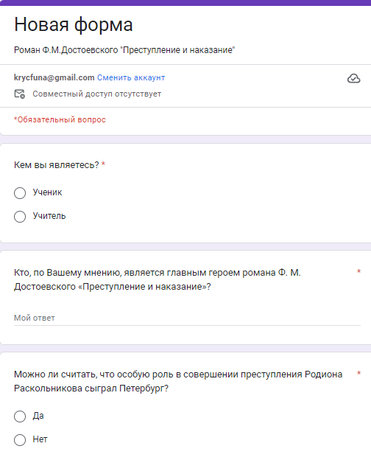

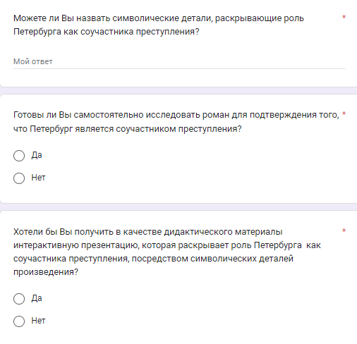

## Приложение 2

**Анализ данных анкетирования**

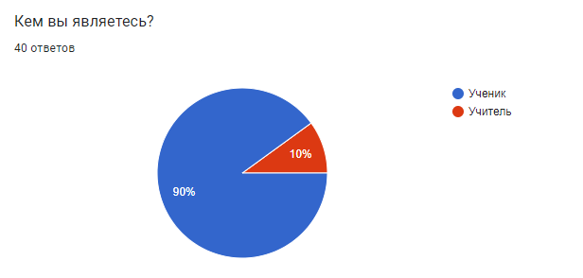

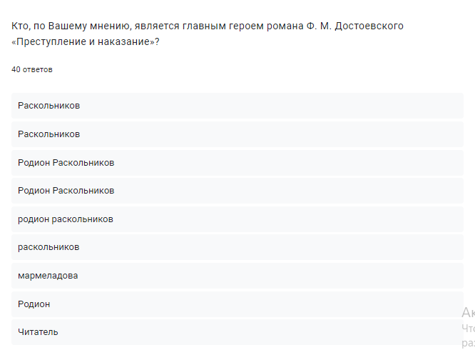

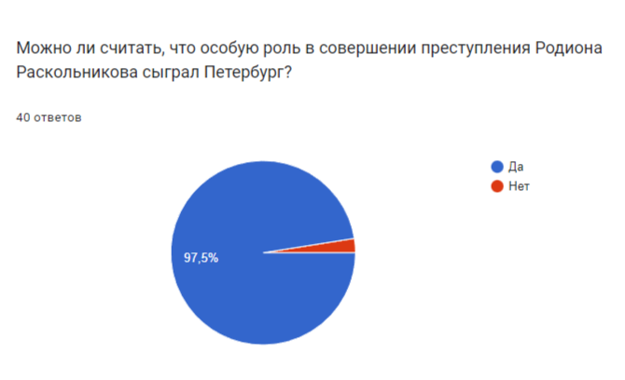

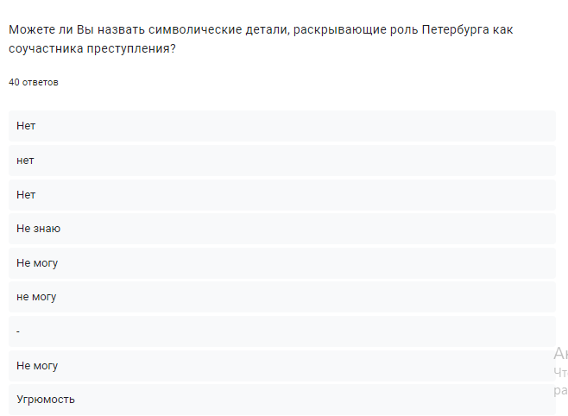

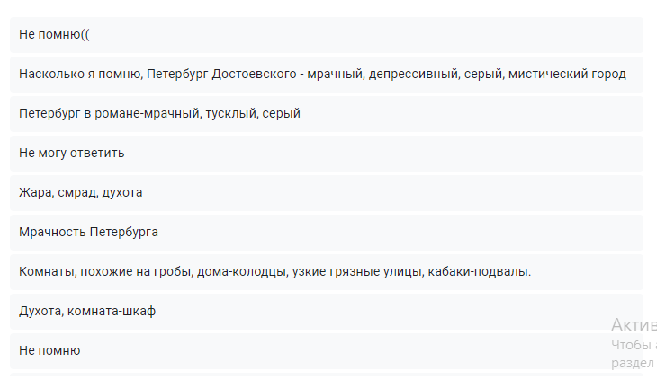

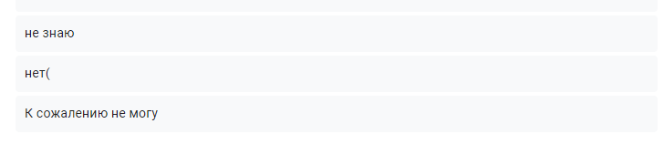

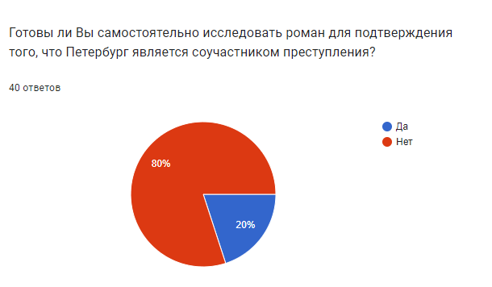

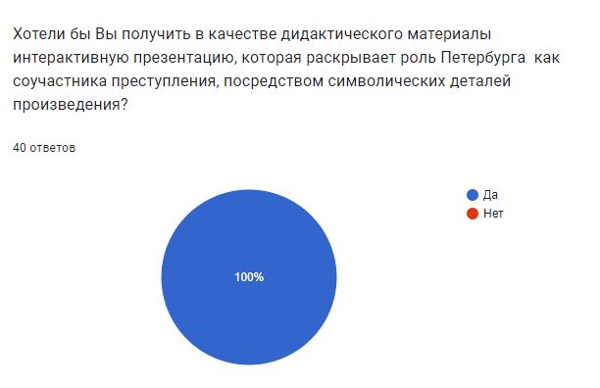

## Приложение 3

**Карта Санкт-Петербурга в 19 и 21 веке**

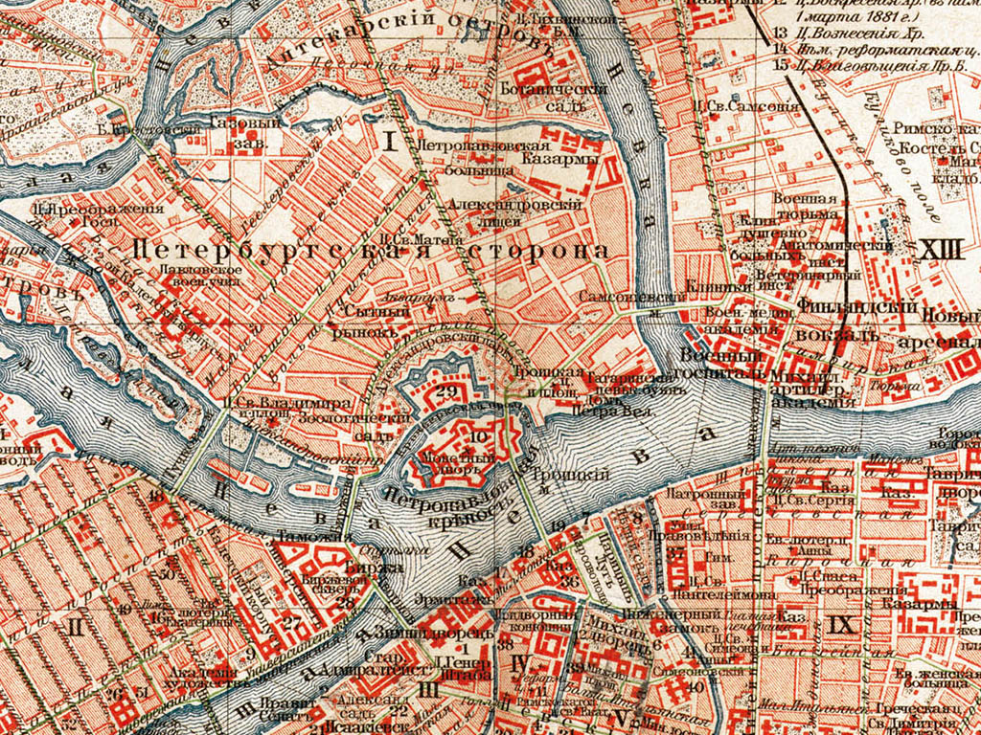

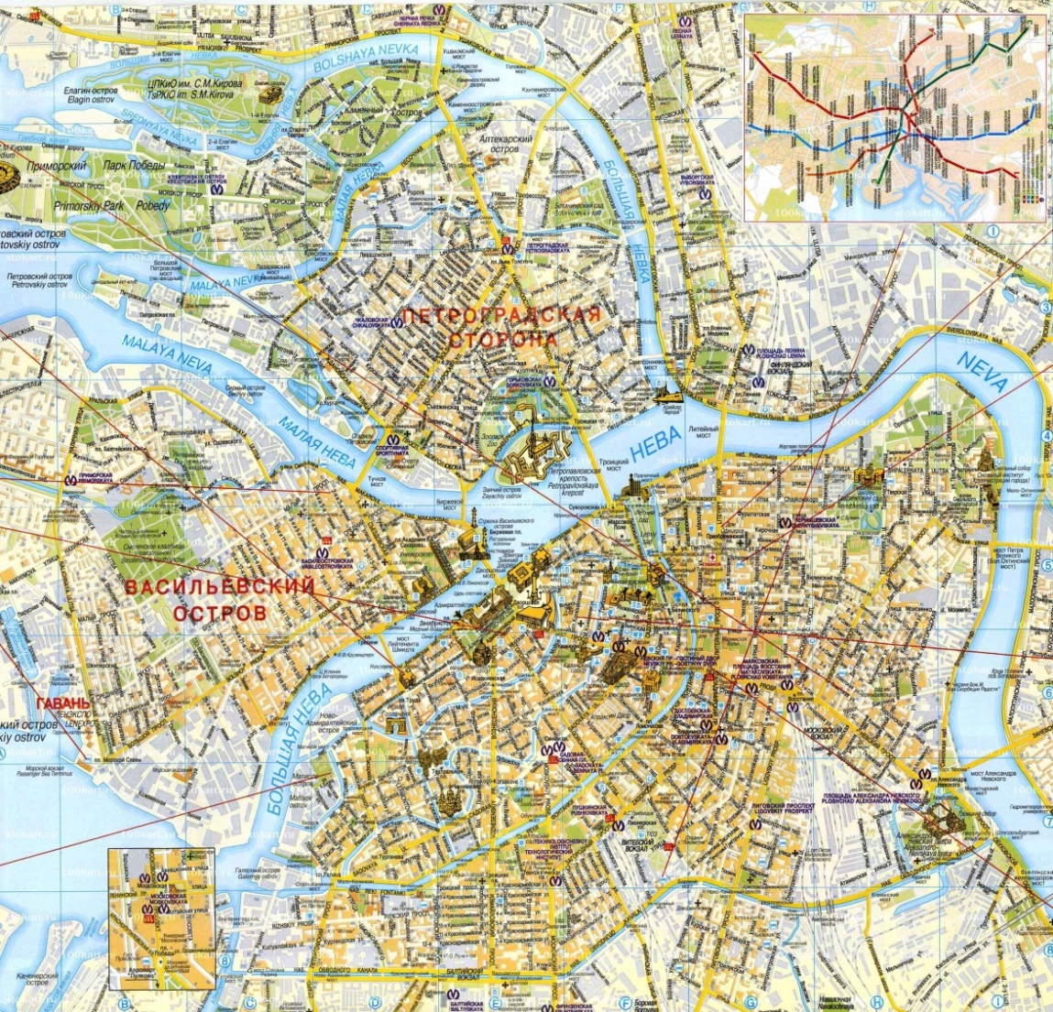

## Приложение 4

**Апробация продукта**

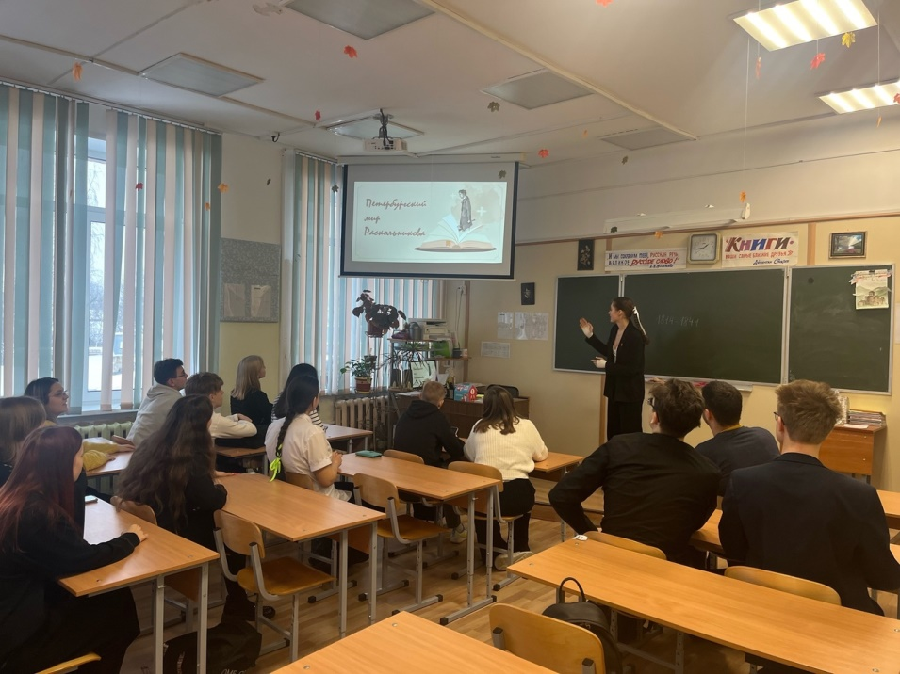

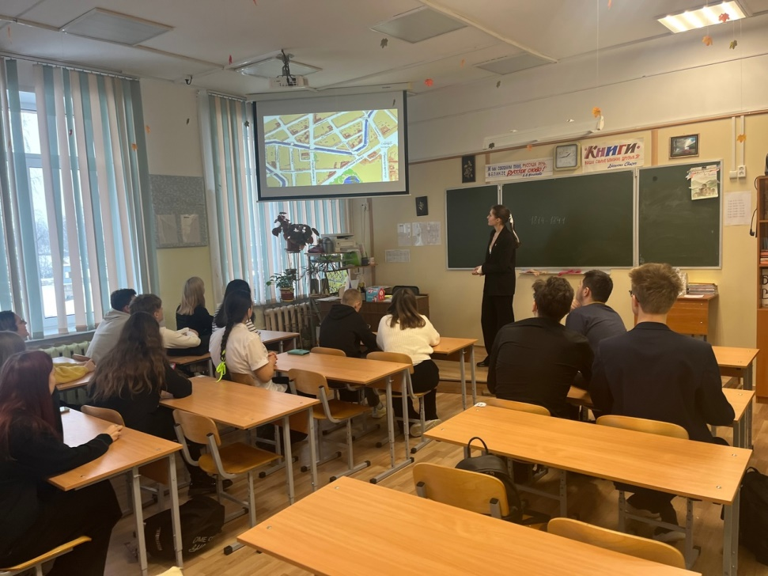

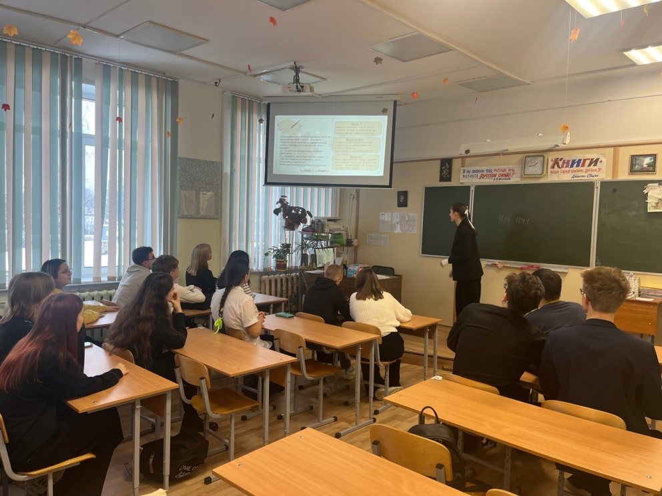

## Приложение 5

**Проведение повторного анкетирования**

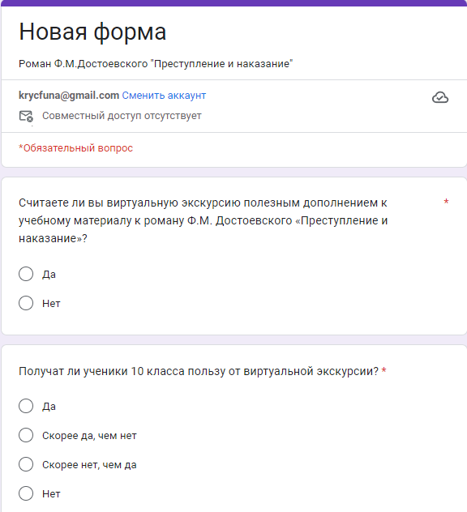

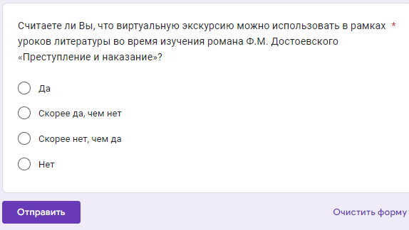

## Приложение 6

**Анализ данных повторного анкетирования**

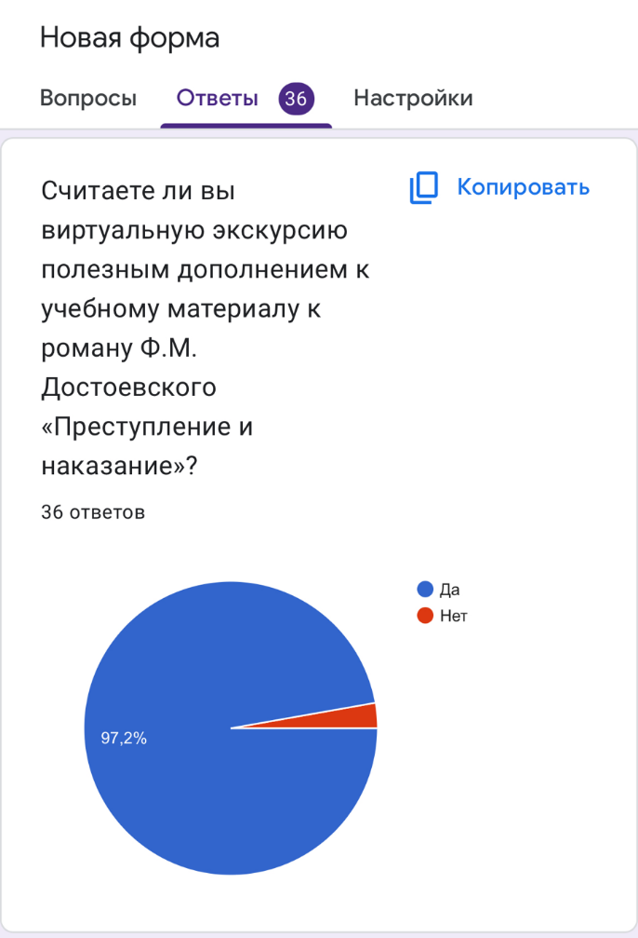

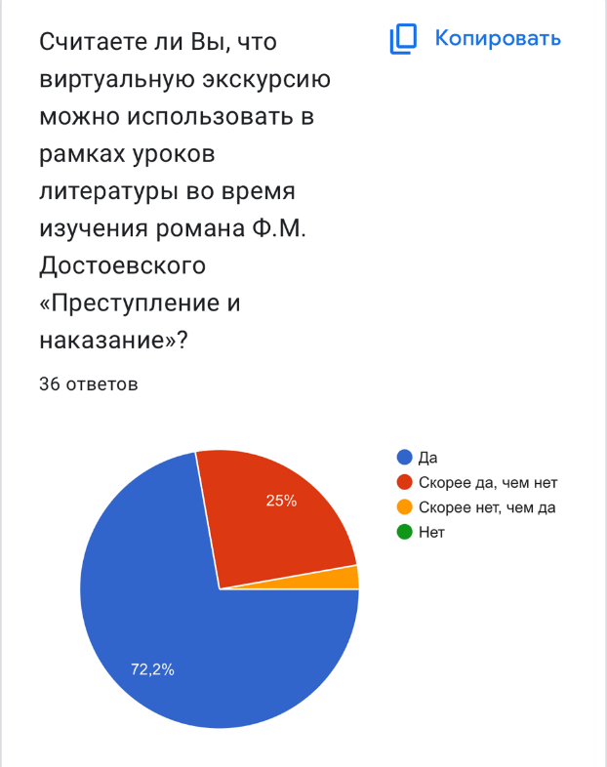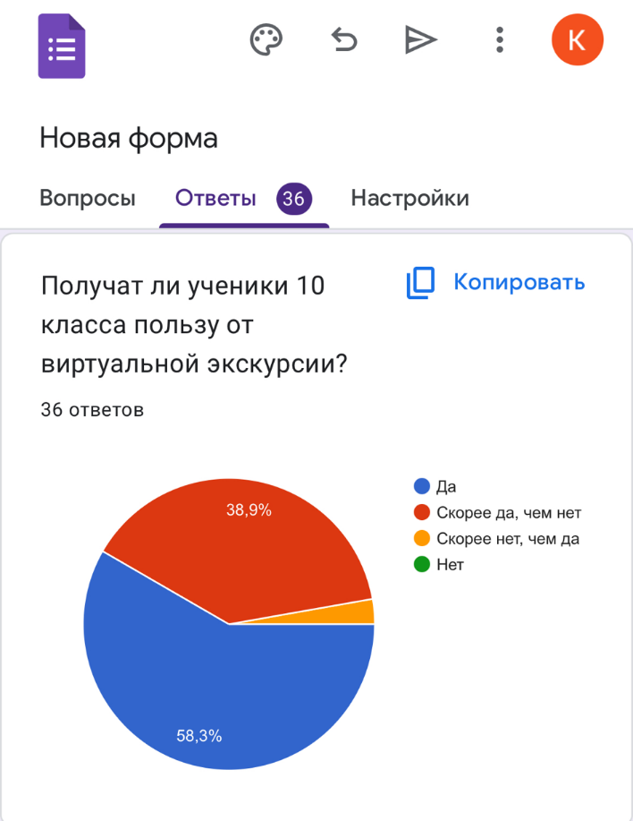

## Приложение 7

**Отзывы учителей**

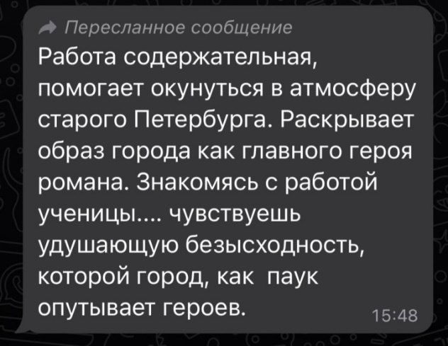

**Учитель русского и литературы – Агафонова Ирина Юрьевна­**

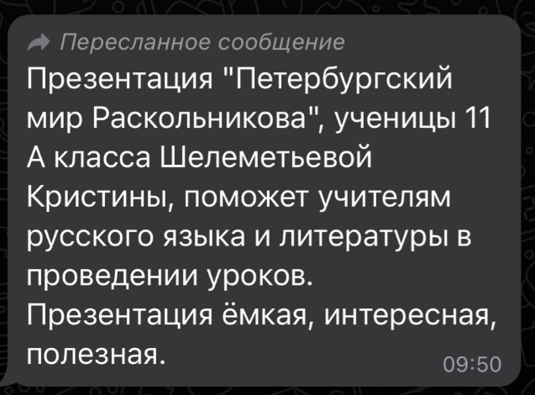

**Учитель музыки – Ежкова Екатерина Евгеньевна**

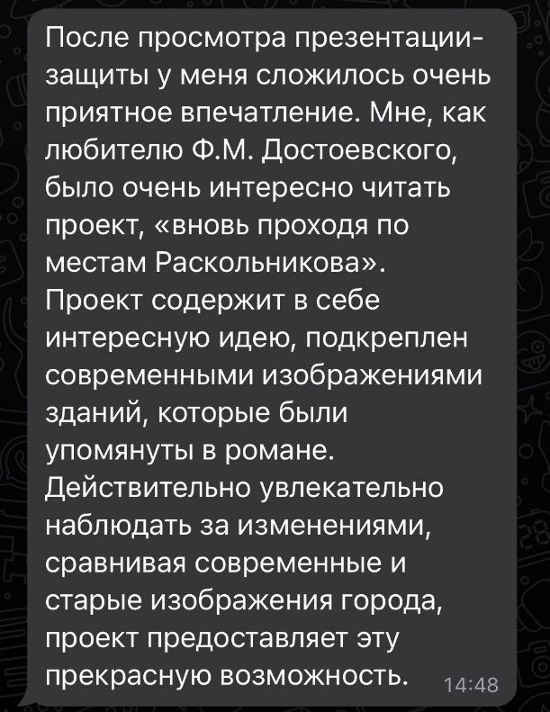

**Учитель иностранного языка – Бурцева Елизавета Николаевна**

## Приложение 8

**QR-код**



## Приложение 9

**Рецензия на проектную работу ученицы 11 класса ГБОУ школы Nº 464  
Пушкинского района Санкт-Петербурга  
Шелеметьевой Кристины по теме «Петербургский мир Раскольникова»  
Руководитель проекта: Лукинская Светлана Владимировна.**

Актуальность данной темы, связанной с созданием виртуальной экскурсии по местам, описанным в романе Ф.М. Достоевского "Преступление и наказание", которые несут определенную символическую нагрузку, подчеркивающую роль Петербурга как соучастника преступления, не вызывает сомнений в своей актуальности. Это было доказано путем проведения анкетирования среди учащихся 11 класса и учителей русского языка и литературы. Результаты анкетирования подтвердили, что учащиеся не могут назвать символические детали, раскрывающие роль Петербурга как соучастника преступления. Разработанная ученицей нашей школы виртуальная презентация может решить эту проблему и должна быть показана как можно скорее на уроках литературы.

Согласно автору, формат виртуальной экскурсии является наиболее интересным и удобным для использования. В процессе создания проекта Кристина провела серьезную работу по сбору материалов, изучила карту Петербурга, нашла нужные места на современной карте, выбрала подходящий дизайн в спокойных тонах для комфортного восприятия. Проект оформлен четко и структурированно как в текстовой форме, так и в презентации. На слайдах содержатся фотографии мест из романа "Преступление и наказание". Автор подробно описывает каждое место и его символическое значение.

Рецензируемый проект представляет собой серьезную и интересную работу, значимую для изучения романа на уроке литературы. Материалы в проекте изложены последовательно и четко. Выводы и заключения обоснованы. Я считаю, что проект ученицы 11 "А" класса Шелеметьевой Кристины заслуживает высокой оценки и может претендовать на призовые места на школьных и городских конференциях.

04.12.2023 / /

Операция поиска #1

|  |
| --- |
| **Исходный текст** |
| Государственное бюджетное общеобразовательное учреждение средняя общеобразовательная школа № 464 Пушкинского района Санкт-Петербурга " Петербургский мир Раскольникова"Работу выполнила :Шелеметьева Кристина,у ченица 11 "А" классаНаучный руководитель: Лукинская Светлана ВладимировнаСанкт-Петербург 2023 г. Оглавление 1. Введение 31.1. Проблема 31.2. Цель: 41.3. Продуктом 42. Основная часть 62.1 Разработка анкеты: 62.2 Проведение анкетирование для учащихся 11 класса 72.3 Анализ данных анкетирования82.4 Изучение Петербурга в романе Ф.М. Достоевского 92.5 Значение символических деталей 112.6 Поиск мест романа на современной карте Санкт-Петербурга162.7 Создание на основе систематизированных данных компьютерной презентации.202.8 Представление мультимедийного продукта в качестве дидактического материала на уроке профориентации или на классном часе.212.9 Проведение опроса среди учащихся на предмет выявления эффективности (полезности) созданного продукта.213. Заключение 21Список используемой литературы и Интернет-ресурсов 24Приложение 1 25Приложение 2 26Приложение 3 28Приложение 4 29Приложение 5 31Приложение 6 32Приложение 7 33Приложение 8 34Приложение 9 351. Введение 1.1. Проблема Отсутствие у учащихся старших классов понимание того, что в романе Ф. М. Достоевского "Преступление и наказание" одна из главных ролей в совершении преступления принадлежит Петербургу. Актуальность: Петербург - это город, у которого много имён. Многие люди бывали в Санкт-Петербурге, если не очно, то заочно вместе с героями литературных произведений. Большинство людей идеализируют Петербург как эстетичный, завораживающий своей красотой, с красивейшей архитектурой город. Каждая эпоха в истории русского общества знала свой образ Петербурга. Если затронуть литературные произведения, то мы увидим, что каждый писатель изображал Петербург по-разному. В произведениях А.С. Пушкина Петербург предстает перед ать |

[16:04:45]  Ya Найдено 2% совпадений по адресу: <https://strelka.city/?p=324>

[16:04:50]  Ya Найдено 1% совпадений по адресу: <https://studfile.net/preview/8877513/page:10/>

[16:04:51]  Go Найдено 1% совпадений по адресу: <https://orenlib.ru/news/proliteraturu/portret-odnoj-knigi-prestuplenie-i-nakazanie-fedora-dostoevskogo.html>

[16:04:52]  YahНайдено 2% совпадений по адресу: <https://nsportal.ru/shkola/inostrannye-yazyki/ispanskiy-yazyk/library/2022/12/18/proektno-issledovatelskaya-rabota>

[16:04:54]  Ya Найдено 1% совпадений по адресу: <https://nsportal.ru/ap/library/nauchno-tekhnicheskoe-tvorchestvo/2022/12/16/proektnaya-rabota-po-teme-zdorovye-zuby>

[16:04:56]  Go Найдено 1% совпадений по адресу: <https://cyberleninka.ru/article/n/soavtorstvo-ili-solo-avtorstvo-soblyudenie-traditsiy-ili-svobodnyy-vybor>

[16:05:01]  Go Найдено 1% совпадений по адресу: <https://urait.ru/book/prestuplenie-i-nakazanie-446956>

[16:05:02]  Ya Найдено 1% совпадений по адресу: [https://schoolotzyv.ru/schools/9-russia/173-sankt-peterburg/93802-shkola-464](https://SchoolOtzyv.ru/schools/9-russia/173-sankt-peterburg/93802-shkola-464)

[16:05:02]  Ya Найдено 1% совпадений по адресу: <https://school-464-spb.ru/>

[16:05:06]  YahНайдено 1% совпадений по адресу: <https://infourok.ru/konspekt_uroka_po_teme_obraz_peterburga_v_literature_19_veka-130735.htm>

[16:05:09]       Возникла ошибка при чтении файла: <https://marhi.ru/AMIT/2017/1kvart17/PDF/19_AMIT_38_SHEMYAKINA_PDF.pdf> ( Недоступно чтение через IFilter )

[16:05:10]  Go Найдено 1% совпадений по адресу: <https://cyberleninka.ru/article/n/virtualnaya-ekskursiya-kak-innovatsionnaya-forma-obucheniya>

[16:05:10]  Ya Найдено 1% совпадений по адресу: <https://istoria.my-dict.ru/q/8468927_najdite-na-sovremennoj-karte-sankt-peterburga/>

[16:05:19]       Возникла ошибка при чтении файла: <https://elar.urfu.ru/bitstream/10995/1616/5/1335492_schoolbook.pdf> ( Недоступно чтение через IFilter )

[16:05:19]       Тип проверки: *Стандартная*

[16:05:19] **Уникальность текста 82%**©  (Проигнорировано подстановок: 0%)